RECURSO DE REVISIÓN

Sujeto obligado: Secretaría de Educación.

Recurrente: Astrid Briseño Sánchez.

Expediente: 202/2014.

Consejero Instructor: Lic. Teresa Guajardo Berlanga.

Visto el expediente formado con motivo del recurso de revisión número 202/2014, con número de folio electrónico RR00015514, promovido por el usuario registrado en el sistema INFOCOAHUILA con el nombre de Astrid Briseño Sánchez, en contra de la respuesta otorgada por la Secretaría de Educación, dentro del procedimiento de acceso a la información pública tramitado en contra de dicho sujeto obligado, se procede a dictar la presente resolución con base en los siguientes:

ANTECEDENTES

PRIMERO. SOLICITUD. En fecha veintiuno (21) de marzo del año dos mil catorce (2014), el usuario registrado en el sistema INFOCOAHUILA bajo el nombre de Astrid Briseño Sánchez, de manera electrónica presentó la solicitud de información número de folio 00136414 dirigida a la Secretaría de Educación; en dicha solicitud se requería lo siguiente:

"1.- ¿Que tratamiento se da a los datos personales en su dependencia?
2.- ¿Se solicita el consentimiento por escrito de los titulares al obtener los datos personales de los mismos, conforme al artículo 49 de la Ley de Acceso a la Información Pública y de Protección de Datos Personales para el Estado de Coahuila?
3.- Favor de enviarme un ejemplo del o los formatos que utiliza en donde se solicita el consentimiento por escrito de los titulares.
4.- ¿Cuenta con atribuciones legales para solicitar o utilizar datos personales sin el consentimiento de sus titulares?
5.- De contar con atribuciones legales, ¿cual es el fundamento legal para tal efecto?
6.- ¿Cuenta con su aviso de privacidad, conforme a lo que se establece en el artículo 51 de la Ley de Acceso a la Información Pública y Protección de Datos Personales para el Estado de Coahuila?
7.- Solicito copia del o los avisos de privacidad que utiliza
8.- ¿En su dependencia se hace posible el ejercicio de los derechos ARCO (Acceso, Rectificación, Cancelación u Oposición)?
9.- ¿De que forma se hacen posibles?
10.- ¿Cuenta con formatos de solicitudes para el ejercicio de los derechos ARCO disponibles para el público en general?
11.- Solicito copia del o los formatos de solicitudes
12.- ¿En promedio, cuantas solicitudes de derechos ARCO recibe por mes?
13.- Solicito copia de las solicitudes recibidas en su versión pública
14.- ¿Cuales son los sistemas de datos personales con los que cuenta esta dependencia?
15.- ¿Estos sistemas de Datos Personales fueron enviados al Organo Garante segun se establece en el artículo 84 de la Ley de Acceso a la Información Pública y Protección de Datos Personales para el Estado de Coahuila?
16.- ¿Que medidas de seguridad se implementan a los sitemas de datos personales de la dependencia?
17.- ¿Quien es el titular de la seguridad respecto de los sistemas de datos personales, segun se establece en el artículo 83 de la Ley de Acceso a la información Pública y Protección de Datos Personales para el Estado de Coahuila?
18.- ¿En sus sistemas de datos personales, obran aquellos que la ley define como "especialmente protegidos"?
19.- ¿Conforme a la pregunta anterior, que tratamiento se les dá?
20.- ¿Se solicitó el consentimiento por escrito a los empleados de la dependencia al momento de realizar la contratacion de los mismos, o posteriormente, conforme a lo establecido en la ley?
21.- Solicito copia de dichos consentimientos, o en su caso, la justificante del motivo por el que no se ha cumplido con este ordenamiento legal.” (sic)

SEGUNDO.- RESPUESTA. En fecha doce (12) de mayo de dos mil catorce (2014), el sujeto obligado, da respuesta a la solicitud de información, a través del Director de Procedimientos Administrativos y Acceso a la Información, en los siguientes términos:
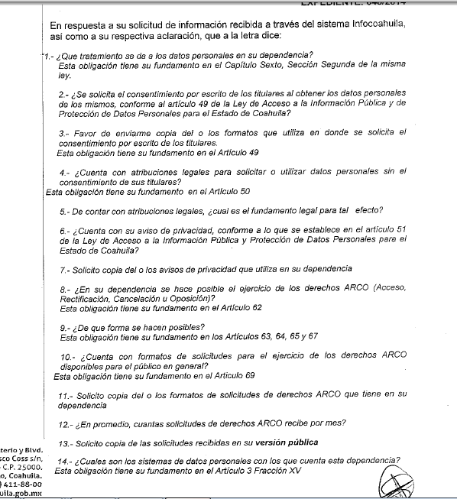

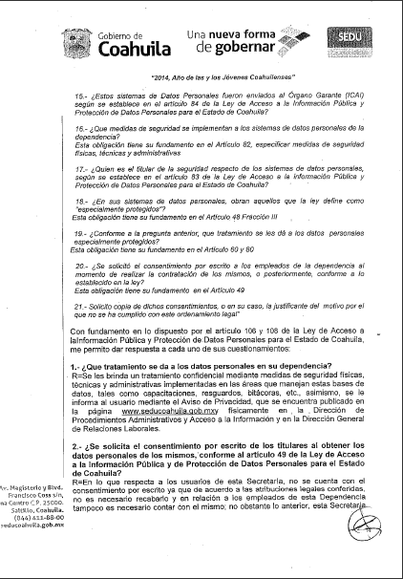
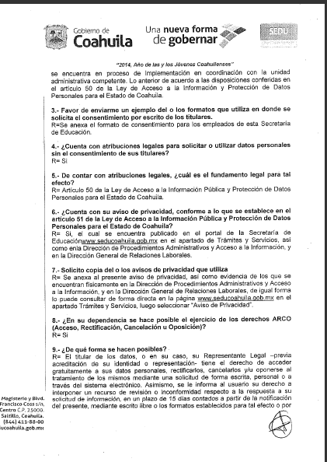
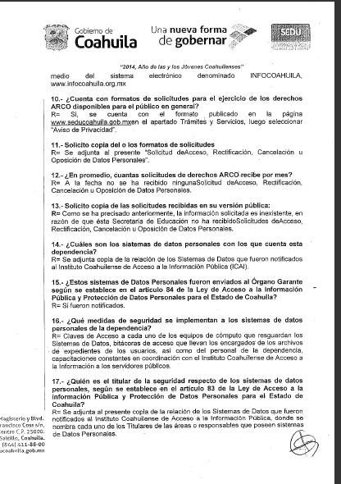

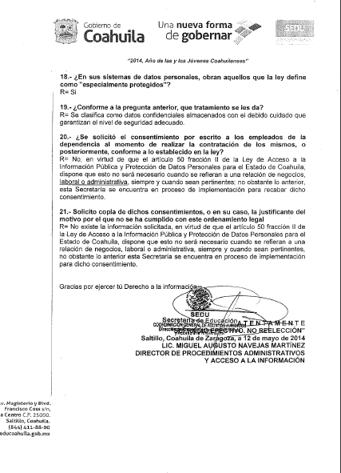

TERCERO.- RECURSO DE REVISIÓN. En fecha quince (15) de mayo del año dos mil catorce (2014), fue recibido vía electrónica el recurso de revisión RR00015514 que promueve Astrid Briseño Sánchez, en contra de la respuesta emitida por el sujeto obligado. Como motivo de su inconformidad, el recurrente señaló que:

“Bajo protesta de decir verdad manifiesto que los antecedentes del acto combatido son al tenor de los siguientes:
Se presento una solicitud de información por medio del sistema INFOCOAHUILA con folio 00136414 el día 21 de marzo de 2014 donde se realizan una serie de preguntas, el 28 del mismo mes y año se recibió la prevención y se dio respuesta a la misma el día 01 de abril del mismo año, esperando respondiera las preguntas citadas con anterioridad.
Se recibió respuesta por medio del sistema Vía Infomex el día 12 de mayo de 2014, sin embargo el archivo es ilegible por encontrarse dañado, por ende interpongo el recurso de revisión, por no enviarme la información en un formato comprensible.

A g r a v i o s

- Conforme al artículo 120 fracción III y VIII de la Ley de Acceso a la Información Pública y Protección de Datos Personales para el Estado de Coahuila, que a la letra dice:

Artículo 120. El recurso de revisión procede por cualquiera de las siguientes causas:
III. La entrega de información en una modalidad distinta a la solicitada, o en un formato incomprensible
VIII. La negativa de acceso, rectificación, cancelación u oposición de datos
personales;

P U N T O S P E T I T O R I O S

Por lo anterior expuesto, fundado y motivado, a Usted, atentamente pido se sirva:

PRIMERO.- Tenerme por presentado en tiempo y en forma, interponiendo recurso de revisión en contra del acto que se menciona en el presente escrito.

SEGUNDO.- Remitir a su superior jerárquico el medio de defensa interpuesto,
conjuntamente con las demás constancias que obren en el expediente, decretando de inmediato la suspensión del acto combatido.

TERCERO.- Emitir resolución conforme a derecho.

CUARTO.- Se entregue la información solicitada conforme al folio 00137714...” (SIC)

CUARTO. TURNO. Derivado de la interposición del recurso de revisión, en fecha veintinueve (29) de mayo de dos mil catorce (2014), el Secretario Técnico de este Instituto, mediante oficio ICAI-790/14, con fundamento en el artículo 57 fracciones XV y XVI de la Ley del Instituto Coahuilense de Acceso a la Información Pública; artículo 120 fracción IV de Ley de Acceso a la Información Pública y Protección de Datos Personales para el Estado de Coahuila; y artículo 36 fracción XXVII del Reglamento Interior del Instituto Coahuilense de Acceso a la Información Pública, registró el aludido recurso bajo el número de expediente 202/2014 y lo turnó para los efectos legales correspondientes a la Consejera licenciada Teresa Guajardo Berlanga, quien fungiría como instructora.

QUINTO. ADMISIÓN Y VISTA PARA LA CONTESTACIÓN. El día veintinueve (29) de mayo del año dos mil catorce (2014), la Consejera Instructora, licenciada Teresa Guajardo Berlanga, con fundamento en los artículos 120 fracción VI y 126 de la Ley de Acceso a la Información Pública y Protección de Datos Personales para el Estado de Coahuila, admitió a trámite el recurso de revisión. Además, dio vista al Sujeto Obligado, para que mediante contestación fundada y motivada, manifestara lo que a su derecho convenga.

Mediante oficio ICAI-855/2014, de fecha dos (02) de junio del año dos mil catorce (2014) y recibido por el sujeto obligado el día tres (03) de junio del mismo año, el Secretario Técnico del Instituto, comunicó la vista a la Secretaría de Educación para que formulara su contestación dentro de los cinco (5) días contados a partir del día siguiente a aquel en que surtía efectos la notificación del acuerdo de admisión.

SEXTO. RECEPCIÓN DE LA CONTESTACIÓN. Mediante escrito recibido en las oficinas del Instituto, el día diez (10) de junio de dos mil catorce (2014), el sujeto obligado, por conducto del Director de Procedimientos Administrativos y Acceso a la información, el Lic. Miguel Augusto Navejas MArtínez, formuló la contestación al recurso de revisión 202/2014 en los siguientes términos:

“ […]

Por lo anterior, es de concluirse que la recurrente no demuestra, ni mucho menos acredita su dicho en los términos establecidos por los supuestos de procedencia previstos en el artículo 120 de la ley de la materia, por lo que se infiere que la Secretaría de Educación ha respetado en todo momento el derecho de acceso a la información del recurrente, en virtud de que como es del conocimiento de este Instituto, el archivo electrónico que contiene diversos documentos que integran en su conjunto la respuesta a la solicitud de información de mérito, no se encuentra dañado y su contenido es legible y comprensible, pero además fue entregado a través de la modalidad solicitada por la recurrente y de forma completa y oportuna, cumpliendo así con lo dispuesto por los artículos 106, 107, 108, 111, 112, y demás relativos de la Ley de Acceso a la Información Pública y Protección de Datos Personales del Estado. […]”.

Una vez expuesto lo anterior, se somete a los siguientes:

CONSIDERANDOS

PRIMERO. Es competente el Consejo General de este Instituto para conocer del presente asunto, de conformidad con lo dispuesto en los artículos 6 fracción IV de la Constitución Política de los Estados Unidos Mexicanos; 7 primer párrafo y cuarto párrafo fracciones I, II, y VII, de la Constitución Política del Estado Libre y Soberano de Coahuila de Zaragoza; 4, 10, 31 y 40 fracción II inciso 4 de la Ley del Instituto Coahuilense de Acceso a la Información Pública, así como los artículos 120, 121, 122, 123, 124 y 126 de la Ley de Acceso a la Información Pública y Protección de Datos Personales para el Estado de Coahuila. Lo anterior en virtud de que la presente controversia planteada es en materia de acceso a la información pública.

SEGUNDO. El presente recurso de revisión fue promovido oportunamente, de conformidad con el artículo 122 fracción I de la Ley de Acceso a la Información Pública y Protección de Datos Personales para el Estado de Coahuila, toda vez que dispone que el plazo de interposición del recurso de revisión es de quince días hábiles contados a partir del día siguiente al de la fecha de notificación de la respuesta a la solicitud de información.

En el caso particular, la respuesta recurrida fue comunicada el día doce (12) de mayo del año dos mil catorce, de acuerdo con las constancias que obran en el expediente. En consecuencia, el plazo de quince días hábiles para la interposición del recurso de revisión inició a partir del día trece (13) de mayo del dos mil catorce (2014), y concluyó el día dos (02) de junio del mismo año, por lo tanto, si el recurso de revisión fue oficialmente presentado el día quince (15) de mayo del año dos mil catorce, tal y como se advierte del acuse de recibo localizable en el expediente en que se actúa, se concluye que el recurso de revisión fue promovido oportunamente.

TERCERO. Previo al estudio de los agravios que expresa el inconforme, corresponde hacerlo respecto a las causales de improcedencia o sobreseimiento que hagan valer las partes o se adviertan de oficio por ser una cuestión de orden público y de estudio preferente.

Al no advertirse ninguna causal de improcedencia o sobreseimiento ni alegarse ninguna por parte del sujeto obligado, es procedente estudiar los agravios planteados por el recurrente o lo que este Instituto supla en términos del artículo 125 de la Ley de Acceso a la Información Pública y Protección de Datos Personales para el Estado de Coahuila.

CUARTO.- La Secretaría de Educación, se encuentra debidamente representado en el presente asunto por el Lic. Miguel Augusto Navejas Martínez, Director de Procedimientos Administrativos y Acceso a la Información.

QUINTO.- La solicitud del hoy recurrente se conforma de la siguiente petición: "1.- ¿Que tratamiento se da a los datos personales en su dependencia?2.- ¿Se solicita el consentimiento por escrito de los titulares al obtener los datos personales de los mismos, conforme al artículo 49 de la Ley de Acceso a la Información Pública y de Protección de Datos Personales para el Estado de Coahuila?3.- Favor de enviarme un ejemplo del o los formatos que utiliza en donde se solicita el consentimiento por escrito de los titulares.4.- ¿Cuenta con atribuciones legales para solicitar o utilizar datos personales sin el consentimiento de sus titulares?5.- De contar con atribuciones legales, ¿cual es el fundamento legal para tal efecto?6.- ¿Cuenta con su aviso de privacidad, conforme a lo que se establece en el artículo 51 de la Ley de Acceso a la Información Pública y Protección de Datos Personales para el Estado de Coahuila?7.- Solicito copia del o los avisos de privacidad que utiliza8.- ¿En su dependencia se hace posible el ejercicio de los derechos ARCO (Acceso, Rectificación, Cancelación u Oposición)?9.- ¿De que forma se hacen posibles?10.- ¿Cuenta con formatos de solicitudes para el ejercicio de los derechos ARCO disponibles para el público en general?11.- Solicito copia del o los formatos de solicitudes12.- ¿En promedio, cuantas solicitudes de derechos ARCO recibe por mes?13.- Solicito copia de las solicitudes recibidas en su versión pública14.- ¿Cuales son los sistemas de datos personales con los que cuenta esta dependencia?15.- ¿Estos sistemas de Datos Personales fueron enviados al Organo Garante segun se establece en el artículo 84 de la Ley de Acceso a la Información Pública y Protección de Datos Personales para el Estado de Coahuila?16.- ¿Que medidas de seguridad se implementan a los sitemas de datos personales de la dependencia?17.- ¿Quien es el titular de la seguridad respecto de los sistemas de datos personales, segun se establece en el artículo 83 de la Ley de Acceso a la información Pública y Protección de Datos Personales para el Estado de Coahuila?18.- ¿En sus sistemas de datos personales, obran aquellos que la ley define como "especialmente protegidos"?19.- ¿Conforme a la pregunta anterior, que tratamiento se les dá?20.- ¿Se solicitó el consentimiento por escrito a los empleados de la dependencia al momento de realizar la contratacion de los mismos, o posteriormente, conforme a lo establecido en la ley?21.- Solicito copia de dichos consentimientos, o en su caso, la justificante del motivo por el que no se ha cumplido con este ordenamiento legal.” (Sic)

En respuesta a la solitud de información, el sujeto obligado da respuesta a las 21 preguntas que hace la hoy recurrente y anexa aviso de privacidad y formato de solicitud de acceso, rectificación, cancelación u oposición de datos personales, así como un formato de consentimiento.

Inconforme con la respuesta la recurrente en su recurso de revisión alega que: “…Conforme al artículo 120 fracción III y VIII de la Ley de Acceso a la Información Pública y Protección de Datos Personales para el Estado de Coahuila, que a la letra dice:Artículo 120. El recurso de revisión procede por cualquiera de las siguientes causas:III. La entrega de información en una modalidad distinta a la solicitada, o en un formato incomprensibleVIII. La negativa de acceso, rectificación, cancelación u oposición de datospersonales;.” (sic)

SEXTO.- Se procede al análisis de las preguntas y respuestas objeto de este recurso de revisión:

1.- ¿Qué tratamiento se da a los datos personales en su dependencia?
R= Se les brinda un tratamiento confidencial mediante medidas de seguridad físicas, técnicas y administrativas implementadas en las áreas que manejan estas bases de datos, tales como capacitaciones, resguardos, bitácoras, etc., asimismo, se le informa al usuario mediante el Aviso de Privacidad, que se encuentra publicado en la página www.seducoahuila.gob.mx y físicamente en la Dirección de Procedimientos Administrativos y Acceso a la Información y en la Dirección General de Relaciones Laborales..

El capítulo sexto de la Ley estipula el tratamiento que se le debe dar a los datos personales, el cual debe ser confidencial, así mismo los sujetos obligados deberán adoptar las medidas que garanticen la seguridad de los dato personales y eviten su alteración, pérdida, transmisión y acceso no autorizado, por lo tanto se considera una respuesta correcta.

2.- ¿Se solicita el consentimiento por escrito de los titulares al obtener los datos personales de los mismos, conforme al artículo 49 de la Ley de Acceso a la Información Pública y de Protección de Datos Personales para el Estado de Coahuila?
R= En lo que respecta a los usuarios de esta Secretaría, no se cuenta con el consentimiento por escrito ya que de acuerdo a las atribuciones legales conferidas, no es necesario recabarlo y en relación a los empleados de esta Dependencia tampoco es necesario contar con el mismo; no obstante lo anterior, esta Secretaría se encuentra en proceso de implementación en coordinación con la unidad administrativa competente. Lo anterior de acuerdo a las disposiciones conferidas en el artículo 50 de la Ley de Acceso a la información y Protección de Datos Personales para el Estado de Coahuila.
La pregunta 2 no solicita documentación, solamente requiere una respuesta afirmativa o negativa por lo tanto al darle una respuesta negativa se considera respondida dicha pregunta. Aunado a lo anterior el articulo 49 estipula que “El tratamiento de los datos personales requerirá el consentimiento por escrito de su titular, salvo lasexcepciones señaladas en esta ley…” Dichas excepciones están contenidas en el artículo 50, en el caso particular en las fracciones I y II: No será necesario el consentimiento para la obtención de los datos personales cuando: I. Se recaben para el ejercicio de las atribuciones legales conferidas a las entidades públicas; II. Se refieran a una relación de negocios, laboral o administrativa, siempre y cuando sean pertinentes;…”

3.- Favor de enviarme un ejemplo del o los formatos que utiliza en donde se solicita el consentimiento por escrito de los titulares.
R= Se anexa el formato de consentimiento para los empleados de esta Secretaría de Educación..

En la respuesta el sujeto obligado anexa el ejemplo del formato de consentimiento.

4.- ¿Cuenta con atribuciones legales para solicitar o utilizar datos personales sin el consentimiento de sus titulares?
R= Si

La pregunta 4 no solicita documentación, solamente requiere una respuesta afirmativa o negativa por lo tanto al darle una respuesta afirmativa se considera respondida dicha pregunta.

5.- De contar con atribuciones legales, ¿cuál es el fundamento legal para tal efecto?
R= Artículo 50 de la Ley de Acceso a la Información Pública y Protección de Datos Personales para el Estado de Coahuila.
La pregunta 5 está ligada a la pregunta 4, si la respuesta a la pregunta 4 era afirmativa se pide el fundamento legal, la cual es respondida.

6.- ¿Cuenta con su aviso de privacidad, conforme a lo que se establece en el artículo 51 de la Ley de Acceso a la Información Pública y Protección de Datos Personales para el Estado de Coahuila?
R= Si, el cual se encuentra publicado en el portal de la Secretaría de Educación www.seducoahuila.gob.mx en el apartado de Tramites y Servicios, así como en la Dirección de Procedimientos Administrativos y Acceso a la Información, y en la Dirección General de Relaciones Laborales.

La pregunta 6 no solicita documentación, solamente requiere una respuesta afirmativa o negativa por lo tanto al darle una respuesta afirmativa se considera respondida dicha pregunta.

7.- Solicito copia del o los avisos de privacidad que utiliza
R= Se anexa al presente aviso de privacidad, así como evidencia de los que se encuentran físicamente en la Dirección de Procedimientos Administrativos y Acceso a la Información, y en la Dirección General de Relaciones Laborales, de igual forma lo puede consultar de forma directa en la página www.seducoahuila.gob.mx en el apartado Trámites y Servicios, luego seleccionar “Aviso de Privacidad”.

En la respuesta del sujeto obliga anexa el aviso de privacidad solicitado.

8.- ¿En su dependencia se hace posible el ejercicio de los derechosARCO (Acceso, Rectificación, Cancelación u Oposición)?
R= Sí.

La pregunta 8 no solicita documentación, solamente requiere una respuesta afirmativa o negativa por lo tanto al darle una respuesta afirmativa se considera respondida dicha pregunta.

9.- ¿De qué forma se hacen posibles?
R= El titular de los datos, o en su caso, su Representante Legal –previa acreditación de su identidad o representación- tiene el derecho de acceder gratuitamente a sus datos personales, rectificarlos, cancelarlos y/u oponerse al tratamiento de los mismos mediante una solicitud de forma escrita, personal o a través del sistema electrónico. Asimismo, se le informa al usuario su derecho a interponer un recurso de revisión o inconformidad respecto a la respuesta a su solicitud de información, en un plazo de 15 días contados a partir de la notificación del presente, mediante escrito libre o los formatos establecidos para tal efecto o por medio del sistema electrónico denominado INFOCOAHUILA www.infocoahuila.org.mx.

Al responder la manera en que se pueden realizar el ejercicio de los derechos ARCO se da por contestada la pregunta.

10.- ¿Cuenta con formatos de solicitudes para el ejercicio de losderechos ARCO disponibles para el público en general?
R= Si, se cuenta con el formato publicado en la página www.seducoahuila.gob.mx en el apartado Trámites y Servicios, luego seleccionar “Aviso de Privacidad”.

La pregunta 10 no solicita documentación, solamente requiere una respuesta afirmativa o negativa por lo tanto al darle una respuesta afirmativa se considera respondida dicha pregunta.

11.- Solicito copia del o los formatos de solicitudes
R= Se adjunta al presente “Solicitud de Acceso, Rectificación, Cancelación u
Oposición de Datos Personales”.

En la respuesta el sujeto obligado anexa “Solicitud de Acceso, Rectificación, Cancelación u Oposición de Datos Personales”.

12.- ¿En promedio, cuántas solicitudes de derechos ARCO recibe por mes?
R= A la fecha no se ha recibido ninguna Solicitud de Acceso, Rectificación, Cancelación u Oposición de Datos Personales.

En la pregunta 12 el solicitante pide la cuantía de solicitudes de derechos ARCO, a lo que el sujeto obligado responde que “no se ha recibido ninguna”, por lo tanto la respuesta es 0.

13.- Solicito copia de las solicitudes recibidas en su versión pública:
R= Como se ha precisado anteriormente, la información solicitada es inexistente, en razón de que ésta Secretaría de Educación no ha recibido Solicitudes de Acceso, Rectificación, Cancelación u Oposición de Datos Personales..

La pregunta 13 solicita copias de las solicitudes ARCO recibidas, como deja en claro el sujeto obligado en la respuesta a la pregunta 12 (“no se ha recibido ninguna”, por lo tanto no se puede proporcionar copia, puesto que no hay solicitudes.

14.- ¿Cuáles son los sistemas de datos personales con los que cuenta esta dependencia?
R= Se adjunta copia de la relación de los Sistemas de Datos que fueron notificados al Instituto Coahuilense de Acceso a la Información Pública (ICAI).

En la respuesta el sujeto obligado anexa los “Sistemas de Datos Personales”.
15.- ¿Estos sistemas de Datos Personales fueron enviados al Órgano Garante según se establece en el artículo 84 de la Ley de Acceso a la Información Pública y Protección de Datos Personales para el Estado de Coahuila?
R= Si fueron notificados

La pregunta 15 no solicita documentación, solamente requiere una respuesta afirmativa o negativa por lo tanto al darle una respuesta afirmativa se considera respondida dicha pregunta.

16.- ¿Qué medidas de seguridad se implementan a los sistemas de datos personales de la dependencia?
R= Claves de Acceso a cada uno de los equipos de cómputo que resguardan los Sistemas de Datos, bitácoras de acceso que llevan los encargados de los archivos de expedientes de los usuarios, así como del personal de la dependencia, capacitaciones constantes en coordinación con el Instituto Coahuilense de Acceso a la Información a los servidores públicos.

El sujeto obligado expresa las medidas de seguridad que se les brinda a los sistemas de datos, por lo cual se considera respondida dicha pregunta.

17.- ¿Quién es el titular de la seguridad respecto de los sistemas de datos personales, según se establece en el artículo 83 de la Ley de Acceso a la información Pública y Protección de Datos Personales para el Estado de Coahuila?
R= Se adjunta al presente copia de la relación de los Sistemas de Datos que fueron notificados al Instituto Coahuilense de Acceso a la Información Pública, donde se nombra cada uno de los Titulares de las áreas o responsables que poseen sistemas de Datos Personales.

El artículo 83 de la Ley expresa que “Para garantizar la seguridad de los sistemas de datos personales los titulares de los sujetos obligados designarán un responsable…” En la respuesta el sujeto obligado anexa dentro del documento de “Sistemas de Datos” el nombre de cada uno de los titulares de las áreas o responsables que poseen sistemas de Datos Personales, por lo que la respuesta a esta pregunta es correcta y completa.

18.- ¿En sus sistemas de datos personales, obran aquellos que la ley define como "especialmente protegidos"?
R= Sí.

La pregunta 18 no solicita documentación, solamente requiere una respuesta afirmativa o negativa por lo tanto al darle una respuesta afirmativa se considera respondida dicha pregunta.

19.- ¿Conforme a la pregunta anterior, qué tratamiento se les da?
R= Se clasifica como datos confidenciales almacenados con el debido cuidado que garantizan el nivel de seguridad adecuado..

El capítulo sexto de la Ley sección cuarta estipula el tratamiento de los datos personales especialmente protegidos, por lo tanto se considera una respuesta correcta.

20.- ¿Se solicitó el consentimiento por escrito a los empleados de la dependencia al momento de realizar la contratación de los mismos, o posteriormente, conforme a lo establecido en la ley?
R= No, en virtud de que el artículo 50 fracción II de la Ley de Acceso a la Información Pública y Protección de Datos Personales para el Estado de Coahuila, dispone que esto no será necesario cuando se refieran a una relación de negocios, laboral o administrativa, siempre y cuando sean pertinentes; no obstante lo anterior, esta Secretaría se encuentra en proceso de implementación para recabar dicho consentimiento.

La pregunta 20 no solicita documentación, solamente requiere una respuesta afirmativa o negativa por lo tanto al darle una respuesta negativa se considera respondida dicha pregunta.

21.- Solicito copia de dichos consentimientos, o en su caso, la justificante del motivo por el que no se ha cumplido con este ordenamiento legal
R= No existe la información solicitada, en virtud de que el artículo 50 fracción II de la Ley de Acceso a la Información Pública y Protección de Datos Personales para el Estado de Coahuila, dispone que esto no será necesario cuando se refieran a una relación de negocios, laboral o administrativa, siempre y cuando sean pertinentes, no obstante lo anterior esta Secretaría se encuentra en proceso de implementación para dicho consentimiento.

En la respuesta 20 el sujeto obligado alega que no se solicitó consentimiento por escrito a los empleados de la dependencia al momento de realizar la contratación, el artículo 49 estipula que “El tratamiento de los datos personales requerirá el consentimiento por escrito de su titular, salvo las excepciones señaladas en esta ley…” Dichas excepciones están contenidas en el artículo 50, en el caso particular en las fracciones II: No será necesario el consentimiento para la obtención de los datos personales cuando: II. Se refieran a una relación de negocios, laboral o administrativa, siempre y cuando sean pertinentes;…” Por lo que la respuesta emitida por el sujeto obligado a la pregunta 21 es correcta.

Artículo 111.- La obligación de dar acceso a la información se tendrá por cumplida cuando la información se entregue al solicitante en medios electrónicos, ésta se ponga a su disposición para consulta en el sitio en que se encuentra, o bien mediante la expedición de copias simples o certificadas. El acceso a la información se dará solamente en la forma en que lo permita el documento de que se trate.

En el caso de que la información ya esté disponible en medios electrónicos, la Unidad de Atención se lo indicará al solicitante, precisando la dirección electrónica completa del sitio donde se encuentra la información requerida, y en la medida de sus posibilidades podrá proporcionarle una impresión de la misma.

En el caso de que la información solicitada ya esté disponible al público en medios impresos, tales como libros, compendios, informes, trípticos o en cualquier otro medio, se le hará saber al solicitante por escrito la fuente, el lugar y la forma en que puede consultar, reproducir o adquirir dicha información.

Artículo 112.- Los sujetos obligados entregarán documentos que se encuentren en sus archivos. La obligación de proporcionar información no comprende el procesamiento de la misma, ni el presentarla conforme al interés particular del solicitante. Sin perjuicio de lo anterior, las entidades públicas deberán sistematizar la información.

Por todo lo anteriormente expuesto, y con fundamento en el artículo 127 fracción II de la Ley de Acceso a la Información Pública y Protección de Datos Personales para el Estado de Coahuila, se confirma la respuesta del sujeto obligado con pleno apego a la Ley de Acceso a la Información Pública y Protección de Datos Personales para el Estado de Coahuila.

Por lo expuesto y fundado el Consejo General de este Instituto:

RESUELVE

PRIMERO.- Con fundamento en los artículos 7 y 8 de la Constitución Política del Estado Libre y Soberano de Coahuila de Zaragoza; 4, 10, 31 y 40 fracción II, inciso 4 y fracción IV incisos 1, 3 y 4, de la Ley del Instituto Coahuilense de Acceso a la Información Pública; 98, 106, 107, 111, 112, 127 fracción II y 136 de la Ley de Acceso a la Información Pública y Protección de Datos Personales para el Estado de Coahuila de Zaragoza, se CONFIRMA la respuesta emitida por el sujeto obligado...

SEGUNDO.- Con fundamento en el artículo 135 de la Ley de Acceso a la Información Pública y Protección de Datos Personales para el Estado de Coahuila, NOTIFÍQUESE a las partes la presente resolución.

Así lo resolvieron por _____________, los Consejeros del Instituto Coahuilense de Acceso a la Información Pública, Lic. Teresa Guajardo Berlanga, Lic. Alfonso Raúl Villarreal Barrera, Lic. Jesús Homero Flores Mier, Licenciado Luis González Briseño y Contador Público José Manuel Jiménez y Meléndez, siendo consejera instructora la primera de los mencionados, en sesión __________celebrada el día __________de ________ de dos mil catorce, en el municipio de Saltillo, Coahuila de Zaragoza, ante la fe del Secretario Técnico, Javier Diez de Urdanivia del Valle, quien certifica y da fe de todo lo actuado.
LIC. TERESA GUAJARDO BERLANGA  CONSEJERA INSTRUCTOR | LIC. ALFONSO RAÚL VILLARREAL BARRERA  CONSEJERO
LIC. JESÚS HOMERO FLORES MIER  CONSEJERO | LIC. LUIS GONZÁLEZ BRISEÑO  CONSEJERO
C.P. JOSÉ MANUEL JIMÉNEZ Y MELÉNDEZ  CONSEJERO | JAVIER DIEZ DE URDANIVIA DEL VALLE  SECRETARIO TÉCNICO

***HOJA DE FIRMAS DE LA RESOLUCIÓN DEL RECURSO DE REVISIÓN NÚMERO DE EXPEDIENTE 202/2014. CONSEJERA INSTRUCTOR Y PONENTE.- LIC. TERESA GUAJARDO BERLANGA***

